Отчет по обеспечению продуктовыми наборами (сухими пайками) обучающихся
Муниципального бюджетного общеобразовательного учреждения Новосельской основной общеобразовательной школы.
Количество учащихся | Категория продуктового  набора | Состав/ Стоимость (руб)
(1-4 классы)  25 чел | Продуктовый набор для 1-4 классов  (завтрак) | Пшено (0,9 кг) – 46 руб. | 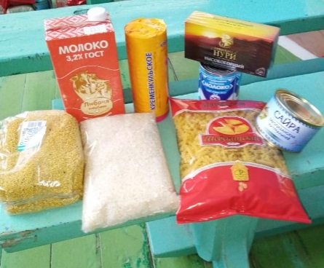
 |  | Рис (0,85кг) -56 руб.
 |  | Консервы рыбные «Сайра» (1 бан-250гр) - 70 руб.
 |  | Макароны (0,45 кг) - 47 руб.
Молоко сгущенное
(1 бан-380 гр) - 85 руб.
 |  | Молоко пастеризованное 3,2% (1 л) - 52 руб.
 |  | Чай (1 пачка25 пакетиков )
 |  | Печенье (1 пач-250гр) - 44 руб.
 |  | Общая стоимость продуктового набора: 442 руб.
(5-8 классы)  18 чел | Продуктовый набор для 5-8 классов  (обед) | Рис (0,85кг) -56 руб. | 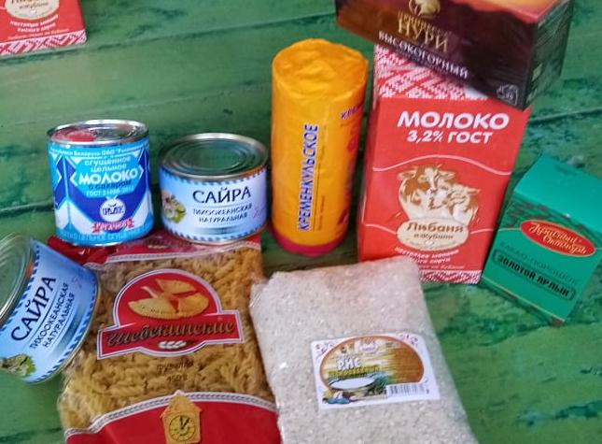
 |  | Макароны (0,45 кг) - 47 руб.
 |  | Консервы рыбные «Сайра» (2 бан-250гр) - 70 руб.
Молоко сгущенное
(1 бан-380 гр) - 85 руб.
 |  | Молоко пастеризованное 3,2% (1 л) - 52 руб
 |  | Печенье (1 пач-250гр) - 44 руб.
 |  | . Чай (1 пачка25 пакетиков )
 |  | Какао (1 пачка- 0,100гр)
 |  | Общая стоимость продуктового набора: 520 руб.

